KNNV Utrecht PWG Nieuwsbrief 194 (december 2025)

Contactpersonen:
hooilandjes Richard Janzen tel: 06-81758445 rwjanzen@hotmail.nl
km-hokken Renske Roest tel. 06-10194994 renske_roest@hotmail.com

- FLORON Eindejaars Plantenjacht
- Jaarvergadering 2026
3. Voorlopige activiteitenkalender

1. FLORON Eindejaars Plantenjacht
Plaats: Griftsteede, van Swindenstraat 129, 3514 XR Utrecht
Datum en tijd: Maandag 29 december, 10.00 tot 11.00 uur
Opgeven: Uiterlijk zaterdag 27 december

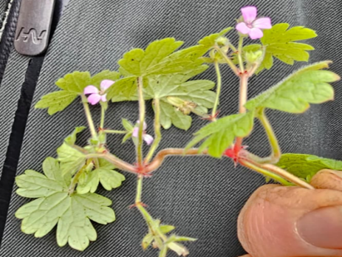
FLORON organiseert deze winter voor de achtste maal de Eindejaars Plantenjacht in een ogenschijnlijk onmogelijk periode: midden in de winter. FLORON wil graag weten welke planten er midden in de winter nog bloeiend te vinden zijn. Daar is nog weinig kennis over, omdat er in de winter niet zo vaak naar planten wordt gekeken. Met deze plantenjacht wil FORON daar verandering in brengen. Van Kerst tot 3 januari gaan plantenliefhebbers overal in Nederland op zoek naar bloeiende planten. Al een aantal jaren doen we mee met de Eindejaars Plantenjacht. Vorig jaar hebben we 33 soorten in bloei gevonden waaronder Ronde ooievaarsbek, zoals op de foto te zien is. Wie weet vinden we dit jaar meer. We starten bij Grifsteede zodat we zowel in oude wijken als in het park kunnen zoeken.
Figuur 3 Eindejaars plantenjacht 28 december 2024 Ronde ooievaarsbek
We noteren gedurende één uur alle wilde en verwilderde planten die in bloei staan (geen tuinplanten). De waarnemingen worden via de website van FLORON ingevuld.
Na afloop zoeken we een gelegenheid op om op te warmen en wat te drinken.

2. Jaarvergadering 2026
Plaats: Griftsteede, van Swindenstraat 129, Utrecht
Datum en tijd: donderdag 22 januari 19.00 – 21.45 uur
Opgeven: Uiterlijk 15 januari bij Richard Janzen

Het programma:
- 19.00 uur inloop
- 19.15 uur terugblik op 2025
- 19.30 uur voorstel activiteiten 2026
- 19.45 uur koffie / thee
- 20.00 uur Natuurvriendelijk boeren / Natuurvriendelijke oever, Max van Tilburg, biologische boer van Gunterstein.
- 21.00 tot 21.45 uur Borrel

3. Voorlopige activiteitenkalender 2026
Datum | Tijdstip | Activiteit | Plaats / Verzamelen
Donderdag 22 jan | 19.00 – 21.45 | Jaarvergadering pwg | Griftsteede, van Swindenstraat 129 (in Griftpark), Utrecht
Zondag 3 mei | 9:30 – 13:30 | Hooilandje Vechtoeverpark | Daalseweg 150, Utrecht
Zaterdag 9 mei | 9:30 – 13:30 | Hooilandje Vechtoeverpark | Daalseweg 150, Utrecht
Zondag 17 mei | 9.30 – 13.30 | Hooilandje Kloosterpark | Stoelenmakerslaan 34 De Meern
Zaterdag 30 mei | 9:30 – 13:30 | Hooilandje Beatrixpark | bushalte Brennerlaan Lunetten
Zondag 7 juni | 9:30 – 13:30 | Hooilandje Beatrixpark | bushalte Brennerlaan Lunetten
Zaterdag 13 juni | 9:30 – 13:30 | Hooilandje Beatrixpark | bushalte Brennerlaan Lunetten
Zaterdag 20 juni | 9:30 – 13:30 | Hooilandje Dominee Abernathylaan | Groenewoudsedijk 2a bij de Nedal aluminiumfabriek
Zondag 28 juni | 9.30 – 13.30 | Natuurvriendelijke oever Gunterstein | Parkeerplaats Scheendijk 4B 3621 VB Breukelen
Zaterdag 4 juli | 9:30 – 13:30 | Excursie Vliegveld Soesterberg | Verlengde Paltzerweg 1, 3768 MX Soest.
Zaterdag 11 juli |  | Km-hok
Zaterdag 5 sept | 9:30 – 13:30 | Excursie Bossewaard IJsselstein met determinatiecursus | Hoek Klaphek IJsselstein en Lekdijk
Zondag 20 sept | 9:30 – 13:30 | Muurplanten Plompentorengracht, Drift?
Donderdag ? | 19.30 – 21.45 | Determineren? | Griftsteede, van Swindenstraat 129 (in Griftpark), Utrecht
Na kerst | 10.00 – 11.00 | Eindejaars Plantenjacht

